Załącznik Nr 7a
SPECYFIKACJA TECHNICZNA cz. I

SZCZEGÓŁOWY OPIS PRZEDMIOTU ZAMÓWIENIA
Lp. | Nazwa asortymentu | J.m. | ilość | Cena jedn. netto | Wartość netto (4x5) | Podatek  VAT w PLN |  | Wartość  brutto
1 | 2 | 3 | 4 | 5 | 6 | 7 |  | 8
1 | długopis metalowy typu Cosmo (z dwiema srebrnymi obręczami) lub równoważny, kolor wkładu: niebieski, mechanizm: wciskany, kolor długopisu: 135 szt. granatowy, 135 szt. pomarańczowy, 135 szt. srebrny, 135 szt. czarny,  Nadruk: 2 pola nadruku, Loga umieszczone wg WZORU [1]  Metoda nadruku: grawer laserowy | szt. | 540
2 | smycz metalowa: na metalowym łańcuszku z czarną końcówką z ekoskórki, wymiary: długość łańcuszka - 38 cm (plus minus 2 cm), obwód łańcuszka - 76 cm (± 2 cm), wymiary kostki ok. 1,1 cm x 3,5 cm (±0,5cm), długość skórki ok. 2,7 cm(± 0,5cm), długość pętelki ok. 3,5 cm(± 0,5cm), obwód pętelki ok. 7 cm (± 0,5cm).  Nadruk: 2 pola nadruku. Loga umiepszczone wg WZÓR [4]  Metoda nadruku: grawer laserowy na kostce smyczy | szt. | 400
3 | zestaw karteczek samoprzylepnych: zestaw zawiera 100 większych (wymiary: 7,5 cm(±1cm) x 10 cm (±1,0cm) i 100 mniejszych (wymiary ok. 5 cm(±1cm) x 7,5 cm(±1cm)) karteczek samoprzylepnych oraz 5 kolorów samoprzylepnych karteczek po 25 sztuk każdy (1,2 cm (±0,5cm) x 4,4 cm(±0,5cm)). Wszystko jest zapakowane w białe, twarde etui, rozmiar 8 (±1cm) x 10,5 (±1cm) x 1,7 cm(±1cm),  Nadruk: jednokolorowy, czarny na etui, Loga umieszczone wg WZÓR [5]  Metoda nadruku: offset | szt. | 540
4 | ekologiczny kołozeszyt z długopisem kartonowym: wykonany z recyklingowanego papieru i kartonu, plastikowe części długopisu są biodegradowalne (niebieski tusz); gumowa tasiemka przytrzymuje długopis. Rozmiar: 18 (±2cm) x 13,5 (±2cm)x 0,8 cm(±2cm), Kolor paska na okładce: zielony  Nadruk: jednokolorowy, czarny na okładce kołozeszytu, Loga umieszczone wg WZÓR[3]  Metoda nadruku: offest | szt. | 540
5 | korkowe podkładki pod kubek: komplet składa się z 6 szt. w tekturowym etui, podkładka pod kubek na korku o grubości 1 mm, usztywniana tektura o grubości 2 mm. Sposób wykonania podkładki umożliwia trwałe umieszczenie dowolnej grafiki w pełnym kolorze. Podkładki są odporne na wysoką temperaturę i ścieranie. Kolor: wielobarwny, Materiał: korek + tektura, Wymiary podkładek to kwadrat z zaokrąglonymi rogami o boku 9,5 cm(±1cm) x 9,5 cm(±1cm) x 3 mm(±2mm)  Nadruk: Nadruk obrazka na podkładkach w pełnym kolorze, nadruku logotypów czarny na etui, Loga umieszczone wg WZÓR [4]  Metoda nadruku: tampodruk | kpl | 300
6 | torba papierowa: brązowa, gładka, uchwyt papierowy skręcany, format (mm) (szer. / gr. / wys.) 240x100x360, (±2cm)  Nadruk: jednokolorowy, czarny. Loga umieszczone wg WZÓR [3]  Metoda nadruku: sitodruk | szt. | 540
7 | Magiczny kubek: czarny, obrazek na kubku pojawia się po wlaniu do kubka ciepłej wody, kubek zapakowany w pudełko, wymiary kubka: średnica kubka 80 mm(±5mm), wysokość kubka 95 mm(±5mm), pole zadruku: szerokość zadruku 200 mm(±10mm), wysokość zadruku 80 mm(±10mm) pojemność kubka 0,33 l.(±0,2l)  Nadruk: nadruk obrazka na kubku: w pełnym kolorze, Loga jednokolorowe, czarne, umieszczone wg WZÓR [4]  Metoda nadruku: tampodruk | szt. | 300
8 | notes z główką magnetyczną: notes składa się z dwóch części: główki magnetycznej i bloczka notatnika z odrywanymi kartkami. Obie części są drukowane, główka w pełnym kolorze z zaokrąglonymi rogami, notatnik w kolorze czarnym. Notatnik składa się z 35 kartek jednostronnie zadrukowanych. Wymiary: notes magnetyczny 102(±10)x207(±10)mm:, główka magnetyczna, obraz widoczny –102(±10)x62(±10)mm, notatnik – 102 (±10)x145(±10)mm,  Nadruk: nadruk obrazka w pełnym kolorze na główce magnetycznej bez logotypów, nadruk logotypów czarny na każdej kartce bloczka notatnika. Loga umieszczone wg WZÓR [3]  Metoda nadruku: offset | szt. | 300
 |  |  |  | Razem

WZORY OZNAKOWANIA

Wzór oznakowania oznacza sposób rozmieszczenia logotypów na gadżetach promocyjnych. Szczegółowe informacje odnośnie kolorystyki i wersji monochromatycznych zawierają dokumenty: Wytyczne dotyczące oznaczania projektów w ramach POKL z dnia 4 luty 2009r., logotypy do pobrania ze strony www.efs.gov.pl
Na każdym z zamawianych gadżetów promocyjnych należy umieścić loga zamieszczone poniżej. Wszystkie przedstawione loga należy dopasować do powierzchni poszczególnych gadżetów promocyjnych. Na gadżetach promocyjnych jak: kubek, podkładki korkowe pod kubek oraz notes z główką magnetyczną zostaną umieszczone obrazki graficzne w pełnym kolorze wg projektu sprzedającego za zgodą i akceptacją Zamawiającego.
- WZÓR [1]

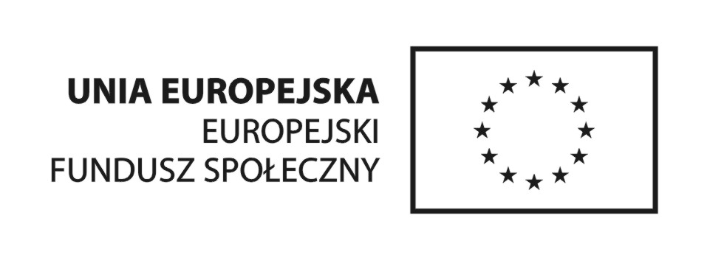

POWIAT
TUCHOLSKI

„Człowiek najlepsza inwestycja”

- WZÓR [2]
POWIAT
TUCHOLSKI

Projekt „Uczeń zawodowiec – gwarancją sukcesu” współfinansowany przez Unię Europejską w ramach Europejskiego Funduszu Społecznego

- WZÓR [3]
POWIAT
TUCHOLSKI
Projekt współfinansowany przez Unię Europejską w ramach Europejskiego Funduszu Społecznego

- WZÓR [4]
POWIAT
TUCHOLSKI

- WZÓR [5]
POWIAT
TUCHOLSKI

„Uczeń zawodowiec – gwarancją sukcesu”

